«ИЗВЕЩЕНИЕ О ПУСТУЮЩИХ ДОМАХ И СВЕДЕНИЯ О ПОИСКЕ ПРАВООБЛАДАТЕЛЕЙ»
В ходе проведения визуального осмотра жилых домов, расположенных на территории Воробьевичского сельского исполнительного комитета, комиссией по обследованию состояния жилых домов, расположенных на территории сельсовета, были установлены дома попадающие под критерии пустующих (на придомовой территории не осуществляются предусмотренные законодательством мероприятия по охране земель, не соблюдаются требования к содержанию (эксплуатации) территории, а также имеются иные признаки, указывающие на неиспользование жилого дома для проживания лицами, имеющими право владения и пользования).
Воробьевичский сельский исполнительный комитет Новогрудского района, в целях сокращения количества пустующих домов на территории сельсовета, разыскивает собственников и наследников пустующих жилых домов по следующим адресам:
Местонахождение жилого дома.  Сведения о владельцах. | Сведения о жилом доме | Сведения о земельном участке
Гродненская обл., Новогрудский район,  Воробьевичский сельсовет, д. Малые Воробьевичи, 30  Собственник – Гаврош Татьяна Григорьевна, умерла 26.11.1994  Наследники – не установлены  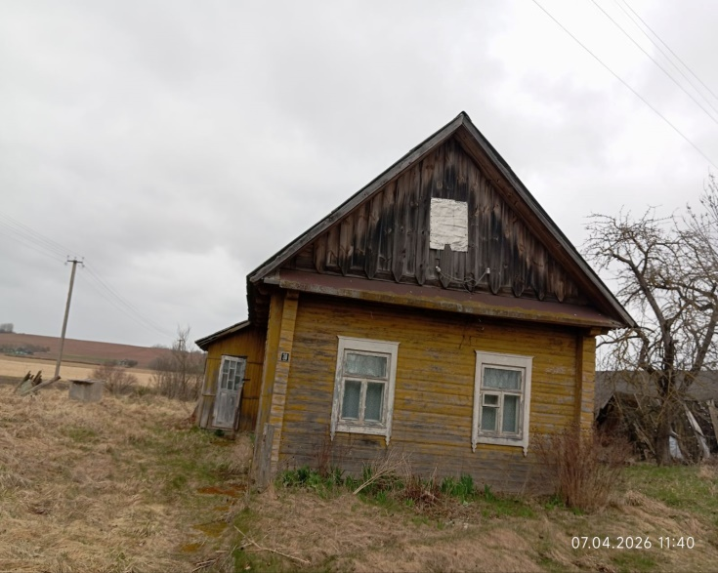 | Здание одноквартирного одноэтажного бревенчатого жилого дома;  Общая площадь жилого дома – 20 м.кв.  Год постройки жилого дома не установлен  Подземная этажность – нет сведений;  Данных о возмещении расходов за электроэнергию нет;  Обязательные страховые взносы не производились;  Налог на недвижимость и земельный налог не исчислялись в связи со смертью собственника;  Платежи за жилищно – коммунальные услуги – услуги не предоставляются; | Кадастровый номер земельного участка:  Не присвоен  Ограничения и обременения прав на земельный участок: нет сведений.
Гродненская обл., Новогрудский район,  Воробьевичский сельсовет, д. Ракевичи, 73  Собственник – Балаба Нина Леонтьевна, умерла 29.05.2010  Наследники – не установлены  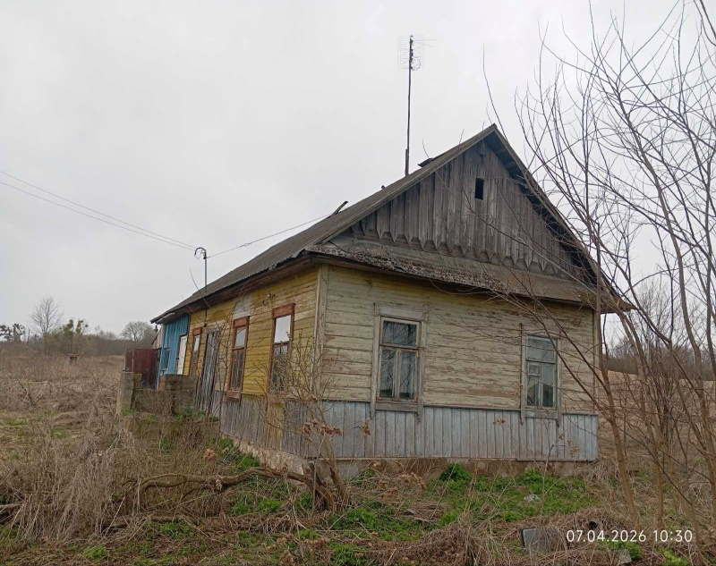 | Здание одноквартирного одноэтажного бревенчатого жилого дома;  Общая площадь жилого дома – 44 м.кв.  Год постройки жилого дома – 1938  Подземная этажность – нет сведений;  Данных о возмещении расходов за электроэнергию нет;  Обязательные страховые взносы не производились;  Налог на недвижимость и земельный налог не исчислялись в связи со смертью собственника;  Платежи за жилищно – коммунальные услуги – услуги не предоставляются; | Кадастровый номер земельного участка:  Не присвоен  Ограничения и обременения прав на земельный участок: нет сведений.
Гродненская обл., Новогрудский район,  Воробьевичский сельсовет, аг. Большие Воробьевичи, ул. Лесная, 73  Собственник – Раповец Юрий Владимирович, умер 11.12.2013  Наследники – не установлены  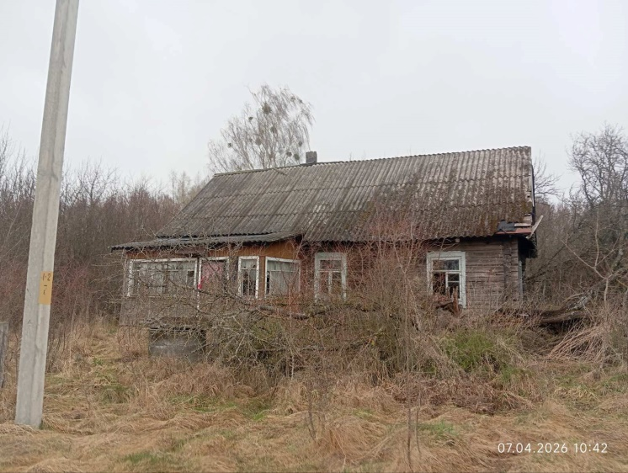 | Здание одноквартирного одноэтажного бревенчатого жилого дома;  Общая площадь жилого дома – 48,1 м.кв.  Год постройки жилого дома – не установлен  Подземная этажность – нет сведений;  Данных о возмещении расходов за электроэнергию нет;  Обязательные страховые взносы не производились;  Налог на недвижимость и земельный налог не исчислялись в связи со смертью собственника;  Платежи за жилищно – коммунальные услуги – услуги не предоставляются; | Кадастровый номер земельного участка:  424384000601000101  (присвоен предварительно)  Ограничения и обременения прав на земельный участок: нет сведений.
Гродненская обл., Новогрудский район,  Воробьевичский сельсовет, д. Осташино, 9  Собственник – Турайкевич Дмитрий Клементьевич, умер 11.11.2005  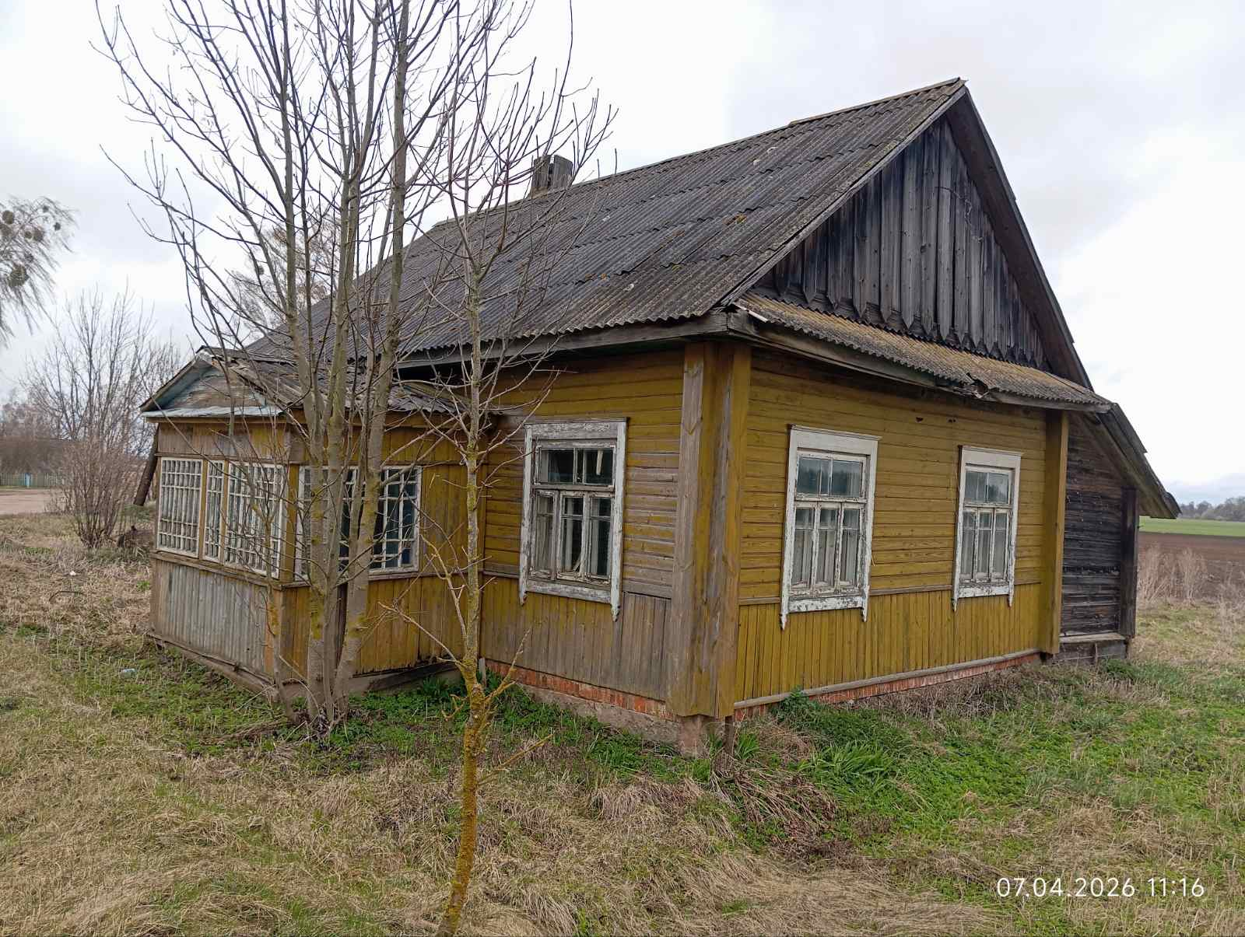 | Здание одноквартирного одноэтажного бревенчатого жилого дома;  Общая площадь жилого дома – 42,3 м.кв.  Год постройки жилого дома – 1958  Подземная этажность – нет сведений;  Данных о возмещении расходов за электроэнергию нет;  Обязательные страховые взносы не производились;  Налог на недвижимость и земельный налог не исчислялись;  Платежи за жилищно – коммунальные услуги – услуги не предоставляются; | Кадастровый номер земельного участка:  424384004101000066  (присвоен предварительно)  Ограничения и обременения прав на земельный участок: нет сведений.
Гродненская обл., Новогрудский район,  Воробьевичский сельсовет, д. Осташино,58  Собственник – Карпейко Вера Тофилевна, умерла 11.05.2002.  Наследники не установлены  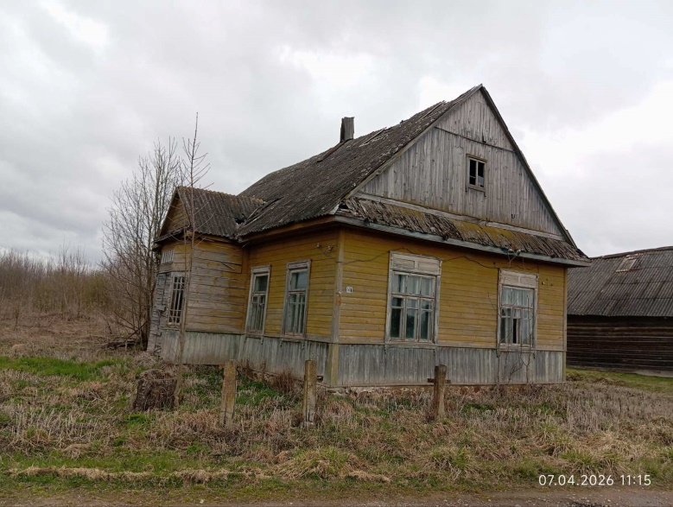 | Здание одноквартирного одноэтажного бревенчатого жилого дома;  Общая площадь жилого дома – 65,2 м.кв.  Год постройки жилого дома – 1927  Подземная этажность – нет сведений;  Данных о возмещении расходов за электроэнергию нет;  Обязательные страховые взносы не производились;  Налог на недвижимость и земельный налог не исчислялись;  Платежи за жилищно – коммунальные услуги – услуги не предоставляются; | Кадастровый номер земельного участка:  424384004101000074  (присвоен предварительно)  Ограничения и обременения прав на земельный участок: нет сведений.

В течение двух месяцев с даты публикации настоящего извещения до принятия Воробьевичским сельским исполнительным комитетом решения о включении вышеуказанных жилых домов в реестр пустующих домов Новогрудского района, правообладатели имеют право обратиться в отдел архитектуры и строительства Новогрудского районного исполнительного комитета или в Воробьевичский сельский исполнительный комитет с письменным уведомлением о намерении использовать жилой дом для проживания. К уведомлению приложить документы (их копии), подтверждающие право владения и пользования жилым домом, а также в течении одного года принять меры по приведению жилого дома и земельного участка, на котором он расположен, в состояние, пригодное для использования их по назначению (целевому назначению), в том числе путем осуществления реконструкции либо капитального ремонта жилого дома.
В соответствии с частью 4 пункта 10 Указа Президента Республики Беларусь от 24 марта 2021 г. №116 непредставление собственником уведомления, а также непринятие указанных в извещении мер в установленный в нем срок являются отказом от права собственности на жилой дом, за исключением случаев, когда уведомление представлено иными правообладателями (их представителями).
В случае не поступления уведомления в установленный срок, Воробьевичским сельским исполнительным комитетом будет принято решение о включении вышеуказанных жилых домов в реестр пустующих домов Новогрудского района с последующей подачей заявления в суд о признании дома бесхозяйным и передаче его в коммунальную собственность.
Имеющиеся сведения о местонахождении правообладателей жилых домов, подлежащих включению в реестр пустующих домов, а также уведомления от собственников, лиц, имеющих право владения и пользования вышеуказанными домами о намерении использовать жилой дом для проживания, направлять в отдел архитектуры и строительства Новогрудского районного исполнительного комитета по адресу: 231241, ул. Мицкевича, 9а, г. Новогрудок, электронный адрес arch@novogrudok.gov.by., телефон для справок 42-9-10, или в Воробьевичский сельский исполнительный комитет по адресу: 231249 аг. Большие Воробьевичи, ул. Центральная, д.193 Новогрудского района Гродненской области, либо на электронный адрес b.vorob.sik@novogrudok.gov.by. Телефон (факс) для справок 61851, председатель Воробьевичского сельского исполнительного комитета Нагулевич Анатолий Петрович.
Уважаемые жители Воробьевичского сельского исполнительного комитета!
Напоминаем Вам о необходимости наведения порядка и поддержания должного санитарного состояния как жилого дома, так и прилегающего к нему земельного участка, чтобы принадлежащее Вам недвижимое имущество не попало в категорию пустующих домов с последующим его изъятием в собственность Воробьевичского сельсовета.
Воробьевичский сельисполком

